на Интернет-ресурсе Избирательной комиссии Пермского края, ссылка на который размещается на Интернет-сайте Единого портала избирательных комиссий Пермского края http://59tik.permkrai.ru/. Призовые места присуждаются участникам, конкурсные работы (фотографии, постеры) которых получают наибольшее количество голосов. Он-лайн голосование прекращается 19 сентября 2016 года в 00:00. Авторы лучших работ награждаются диплома и денежными призами по номинациям от 2000 до 8000 рублей.
Конкурс среди лиц с ограниченными возможностями здоровья Пермского края «Мой выбор»
Конкурс среди лиц с ограниченными возможностями здоровья Пермского края «Мой выбор» проводится Избирательной комиссией Пермского края совместно с региональными отделениями общерос-сийских общественных организаций инвалидов «Всероссийское общество инвалидов», «Всероссийское общество глухих», «Всероссийское ордена Трудового Красного Знамени общество слепых». Возрастные категории участников Конкурса: первая возрастная категория - «до 21 года»; вторая возрастная категория – «старше 21 года».
Конкурс проводится по номинациям:
1. Номинация «Литературная». На Конкурс в номинации «Литературная» принимаются стихи и проза собственного сочинения, соответствующие тематике Конкурса.

2. Номинация «Прикладная». На Конкурс в номинации «Прикладная» принимаются творческие работы декоративно – прикладного характера, в том числе работы, выполненные в электронном виде (графика, фото, видео, рисунки, презентации и т.д.). Конкурсные работы могут представляться в виде поделок из различных материалов (глина, пластилин, дерево, бисер, ткань, камень, бумага, нитки и др.) в различных техниках.
Темы Конкурса:
«110 лет российскому парламентаризму»; «Я горжусь своим выбором!»; «Равные права – равные возможности»; «Мой голос - мой выбор»; «Мой выбор – Пермский край»; «Выборы в истории моей семьи»; «Выборы в истории моей страны».
Победители Конкурса награждаются дипломами, сертификатами участников и денежными премиями в размере от 1500 до 4000 рублей.

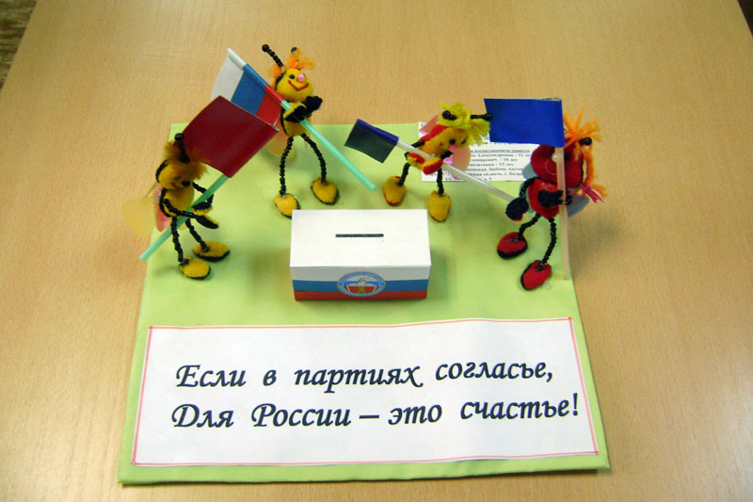

Информационный бюллетень за май 2016 года, учреждённый Территориальной избирательной комиссией ГО ЗАТО Звёздный и МБУК «Городская библиотека ЗАТО Звёздный». Редактор М.А.Коваль. 200 экз.

Правовое просвещение

ИНФОРМАЦИОННЫЙ БЮЛЛЕТЕНЬ
май, 2016 год

Совместный выпуск Территориальной избирательной комиссии городского округа ЗАТО Звёздный и МБУК «Городская библиотека ЗАТО Звёздный»

ТИК ГО ЗАТО Звёздный предлагает жителям Звёздного принять участие в региональных конкурсах.
Конкурсы проводятся с целью повышение интереса избирателей к выборам и процессам общественно-политической жизни страны, формирование их активной гражданской позиции.
Ознакомиться подробно с Положениями и направить свои Конкурсные работы с заявкой участника можно в ТИК ГО ЗАТО Звёздный по адресу: п. Звёздный, ул.Ленина, 11 «а», каб. 302, тел. 297-06-38, E-mail: tikzvezda@mail.ru
Краевой конкурс графических работ «Твори свое завтра!»
Конкурс проводится Избирательной комиссией Пермского края с 01 марта 2016 года по 15 октября 2016 среди творческой молодежи, студентов средне-специальных и высших учебных заведений, учащихся общеобразовательных школ, учреждений дополнительного образования детей, детских художественных школ, детских школ искусств Пермского края на лучшую графическую работу.
Конкурс проводится по двум номинациям: «Рисунок» и «Компьютерная графика».
1 номинация – «Рисунок»: на Конкурс принимаются рисунки, выполненные на листе формата А3, А4 или А5, техника исполнения свободная (акварель, гуашь, тушь, смешанная техника, и т.д.). Работа должна быть удобна для экспонирования: оформлена на картоне, а также подписана на лицевой стороне (территория, Ф.И.О. участника, возраст).
2 номинация - «Компьютерная графика»: на Конкурс принимаются работы, выполненные с помощью компьютерной графики. Работы должны быть представлены в электронном виде в формате *.jpg или gif. (размер графического файла – не более 1000 МБ) и в распечатанном виде на листе формата А3 или А4 (цветная печать).
Темы Конкурса:
«Выборы в истории моей семьи», «Выборы в истории моей страны»; «Выбираем всей семьёй», «Выбираем всей страной»; «110 лет российскому парламентаризму»; «Выбор моего поколения»; «Я сделал свой выбор!»; «Мой выбор - моё завтра!».
Победители Конкурса награждаются дипломами, денежными премиями от 1500 до 4000 рублей.
Краевой конкурс фотографий и постеров на избирательную тематику
«ОБЪЕКТИВно о выборах»
Конкурс проводится Избирательной комиссией Пермского края с 01 мая 2016 года по 30 октября 2016 года.
Конкурсные работы с заявкой участника направляются в срок до 09 сентября 2016 года на цифровом носителе или по e-mail: org6@permkray.ru в Избирательную комиссию Пермского края (614006, г. Пермь, ул. Ленина, 51, 9 этаж, оф. 918)
Он-лайн голосование пользователей сети Интернет на Интернет-ресурсе Избирательной комиссии Пермского края проходит с 12 по 18 сентября 2016 года включительно.
Тематику Конкурсной работы (фотоснимка, постера) составляют: выборы и их атрибуты, процесс голосования, избирательная система и т.д. Обязательным условием участия фотоснимка и постера в Конкурсе является наличие на нем избирательной тематики в позитивном ключе.
Конкурс проводится в двух номинациях «Лучшая фотография» о выборах и «Лучший постер» о выборах. В номинации «Лучшая фотография» принимают участие фотоснимки, посвященные институту выборов, дню голосования, работе избирательных комиссий, голосованию на выборах и так далее. В номинации «Лучший постер» принимают участие изображения, коллажи, созданные автором и посвященные выборам, мотивирующие принять участие в выборах.
Итоги Конкурса подводятся путем он-лайн голосования пользователей сети Интернет
